Univerzální modul pro lineární stabilizátory
Jan Chroust

Modul je možné osadit lineárními stabilizátory v pouzdrech D2PAK (TO263), SOT223, DPAK (252).

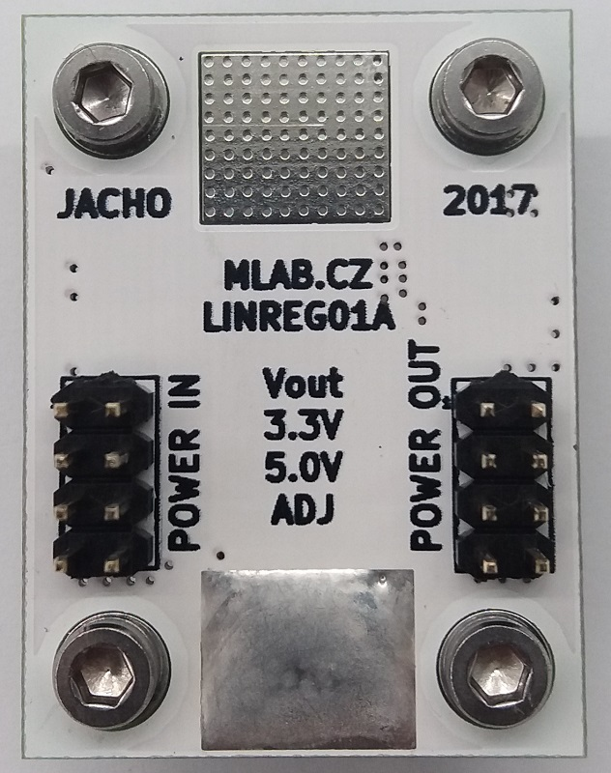

Technické parametry
Parametr | Hodnota | Poznámka
Napájení | Dle zvoleného stabilizátoru
Rozměry | 40.13 x 30.48 x 16 mm | Výška nad základní deskou

Popis konstrukce

Popis
Osazovací předpis je potřeba vždy přizpůsobit vybranému lineárnímu stabilizátoru. V dokumentačním listu se nachází vzorový osazovací předpis pro L7809CD2T.

Zapojení
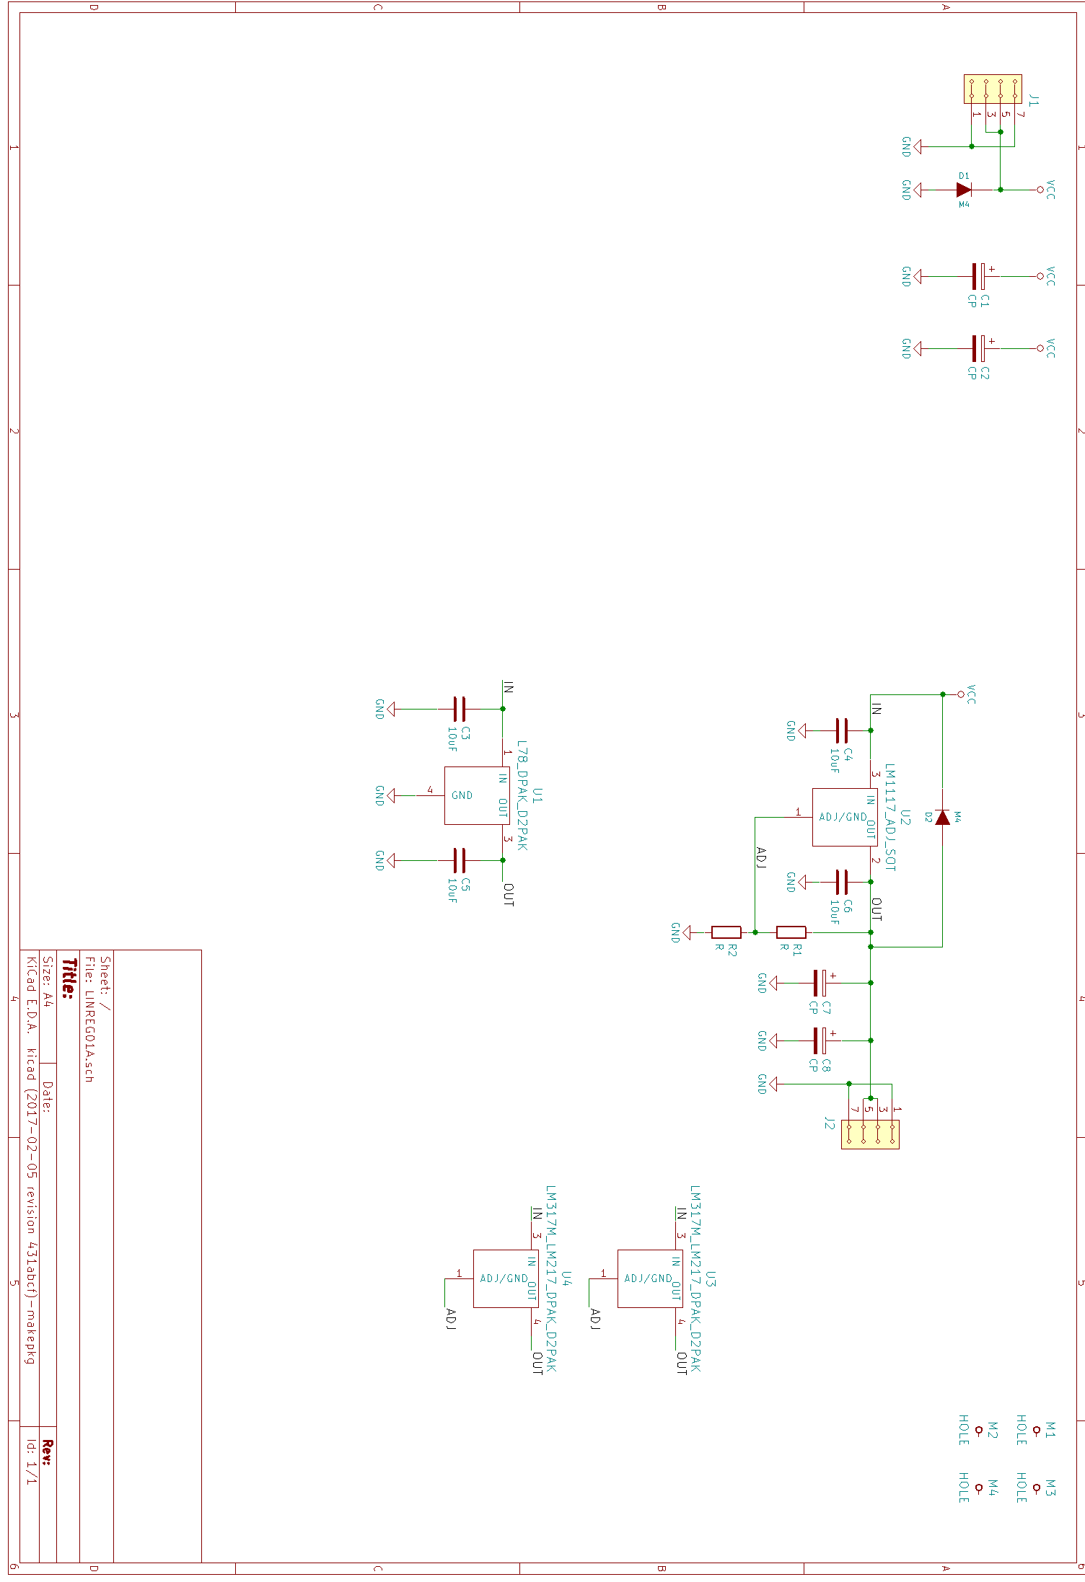

Osazení a oživení

Osazení
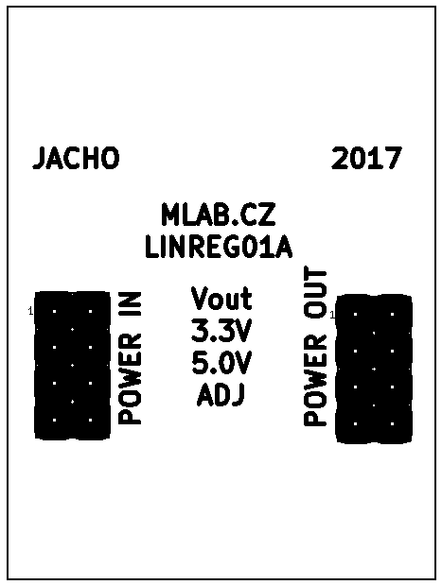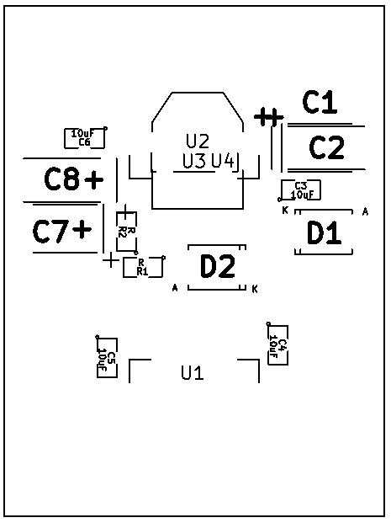

Rozpis součástek
L7809CD2T
Označení | Typ | Pouzdro | Počet
M1,M2,M3,M4 | HOLE | MountingHole_3mm | 4
C7 | 10uF | TantalC_SizeB_Reflow | 1
C2,C8 | 47uF | TantalC_SizeC_Reflow | 2
C3,C5 | 10uF | SMD-0805 | 2
D1,D2 | M4 | Diode-SMA_Standard | 2
J1,J2 | HEADER_2x04_PARALLEL | Straight_2x04 | 2
U1 | L78_DPAK_D2PAK | D2PAK-TO-263-2Lead | 1

Oživení
Není co oživovat. Je dobré provést kontrolu na zkraty.

